105年度身心障礙者自立生活支持計畫
「個人助理員職前訓練班」課程報名簡章

一、緣起：
為讓身心障礙者以自立生活(independent living)為目標，學習為「自己選擇」、「自己決
定」、「自己負責」，培養獨立性，以提昇其自主權益及生活品質。
因應身心障礙者的需求評估，將提供「個人助理」、「同儕支持」等支持服務，達成身心障
礙者自立生活之需求。透過「自立生活支持」概念，依據身心障礙者的服務需求，落實各項
支持性服務。
因此，本會將規劃辦理個人助理教育訓練，基於完全尊重身心障礙者的「自主權」，在不
違反法律的前提下提供個別性、完整性的協助。培訓個人助理，其僅是協助身心障礙者完成生
活任務，不代替作生活決定，以此提高身心障礙者「自我決定、自我選擇、自我負責」之能力。
是「協助」而非「保護」的立場提供服務。個人助理提供之服務，僅以身心障礙者「本人」為
主，而非家庭幫傭。個人助理與身心障礙者乃基於「相互尊重」的前提下，相互支持。對身心
障礙者而言，個人助理是其手腳、眼耳、口鼻，應予以尊重。對個人助理而言，身心障礙者是
其服務之對象，其需求應盡量給予支持、滿足。搭配「自立生活計畫」（Independent Living
Program），使身心障礙者可以充分掌握其服務品質，確保個人助理與身心障礙者雙方權益。
二、指導單位：臺中市政府社會局
三、主辦單位：財團法人向上社會福利基金會
四、參加對象及人數：國(初)中(含)或以上畢業，可提供服務者優先錄取。
五、上課時間：6/23【四】、6/24【五】、6/27【一】、6/29【三】，總計25小時。
六、上課地點：台中育嬰院會議室 (台中市西區樂群街134號)
七、地理資訊：
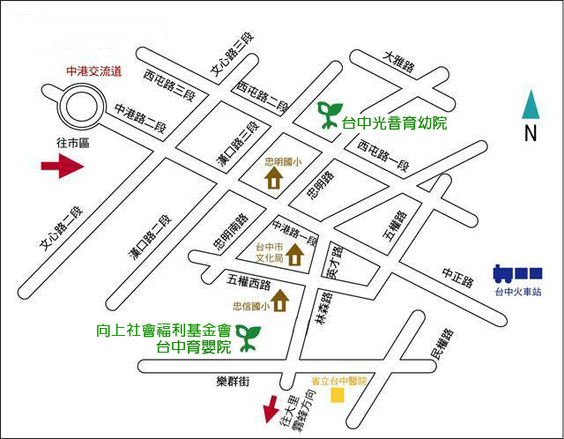

八、個人助理教育訓練課程內容：
日 期 | 時 間 | 課 程 名 稱 | 講 師
6/23(四) | 09:30~10:00 | 學員報到暨開訓典禮
6/23(四) | 10:00~12:00 | 認識自立生活運動與自立生活支持服務 | 王育瑜  【國立暨南國際大學社會政策與社會工作系副教授】
6/23(四) | 13:00~16:00 | 身心障礙者自立生活資源介紹及其運用 | 王育瑜  【國立暨南國際大學社會政策與社會工作系副教授】
6/24(五) | 08:00~12:00 | 協助方法技術研習 | 林麗妮  【育德居家護理所 護理師】
6/24(五) | 13:00~17:00 | 協助方法技術研習 | 林麗妮  【育德居家護理所 護理師】
6/27(一) | 09:00~12:00 | 身心障礙者之認識與服務原則 | 林惠芳  【中華民國智障者家長總會秘書長】
6/27(一) | 13:00~15:00 | 危機與處理技巧（含通報） | 林惠芳  【中華民國智障者家長總會秘書長】
6/27(一) | 15:00~16:00 | 個人助理權利與義務 | 林惠芳  【中華民國智障者家長總會秘書長】
6/29(三) | 09:00-16:00 | 實務練習 | 蔡亞庭  【財團法人向上社會福利基金會同儕支持員】
6/29(三) | 16:00-16:30 | 結訓典禮 | 蔡亞庭  【財團法人向上社會福利基金會同儕支持員】

九、注意事項：為響應環保，請帶您的環保杯、環保筷一同參加研習。
~本研習全程免費，中午提供便當~
十、報名表：
「105年度身心障礙者自立生活支持計畫-個人助理員職前訓練班」課程報名表
機構名稱
(個人報名免填)
通訊地址  (請務必填寫) | □□□-□□  (郵遞區號)
參與人員 | 1 | 2
姓 名
性 別 | □男 □女 | □男 □女
出生年月日
(為製作證書請檢視正確)
職 稱
聯絡電話
電子郵件
午 餐 | □葷 □素 □不用餐 | □葷 □素 □不用餐
繳交證件 | □畢業證書影本 【國中(含)或以上學歷證件】
- 報名方式：請填妥報名表後，e-mail(wendy4561@hscw.org.tw)、郵寄至台中巿中區三民路二段42-1號或傳真(04-22209239)到本會(連同繳交證件影本)，並以電話確認後始完成報名手續。
- 如有其他相關問題詢問請洽：04-22203943轉11、12 楊社工、游社工

